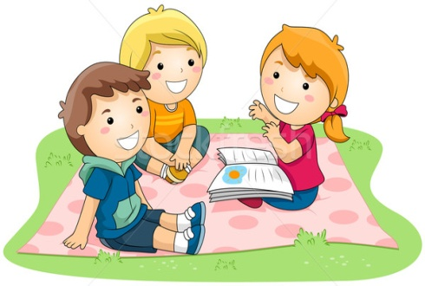**Консультация для родителей**

**«Как научить ребенка правильно рассказывать»**

*Составила: Мануйлова Марина Владимировна,*

*учитель-дефектолог*

Каждый ребенок должен уметь содержательно, грамотно, правильно, связно и последовательно излагать свои мысли. Это поможет ему преодолевать молчаливость и застенчивость, быть общительным, уверенным в своих силах. В то же время речь ребенка должна быть живой, непосредственной, выразительной. Связная речь имеет две формы:

· диалогическую (разговор между двумя или несколькими людьми)

· монологическую (речь одного человека).

Каждая из них имеет свои особенности.

Монологическая речь требует умения сосредоточить свою мысль на главном, не увлекаться деталями и в то же время говорить эмоционально, живо, образно. Она требует развернутости, полноты, четкости и взаимосвязи отдельных звеньев повествования. Умение связно говорить успешно развивается при целенаправленном руководстве взрослого, путем систематического обучения.

Одно из самых любимых занятий малышей – рассматривание игрушки. Этим следует воспользоваться, чтобы побудить ребенка к высказыванию, составлению описательных рассказов. Например:

Посмотри, какие у кошки глаза? (Зеленые). А шерстка? (Мягкая, серая)

Если ребенок затрудняется, взрослый начинает сам рассказывать: «Это кошка. Ее зовут Мурка. У кошки усатая мордочка, зеленые глаза, мягкая шерстка». А потом просите ребенка повторить рассказ.

Учить малышей *3-4 лет* связной речи лучше всего с простого воспроизведения хорошо знакомых им сказок: «Колобок», «Репка», «Теремок», «Курочка ряба». Ребенок рассказывает вместе со взрослыми, в ответ на его вопросы, поставленные обычно к последнему слову фразы, вставляет отдельные слова: «Посадил дед …. Что? (репку)». Постепенно становится возможным использование подсказывающих вопросов, на которые ребенок отвечает целым предложением. Так, после чтения сказки «Курочка Ряба» можно предложить ребенку пересказать ее. Взрослый: «Жили- были дед да баба». Кто жили-были? (ответ ребенка.). «Была у них курочка Ряба». «Кто у них был?»

Рассказ по картинке – это очень познавательно для малыша, это развивает речь ребенка, обогащает его словарный запас и дает толчок к понятию смысла изображения. Но, не обладая психологическими и педагогическими навыками, родителям довольно сложно правильно научить ребенка составлению рассказа или описания по картинке.  Но научится этому не сложно. Прежде всего,  учить  этому необходимо лишь тогда, когда ребенок уже может назвать сказочных героев, известные ему предметы и персонажи, и умеет говорить связно.

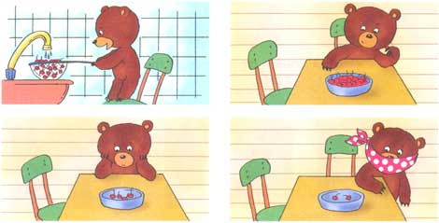

Если малыш может, например, по картинке, на которой нарисован мишка, принимающий пищу, сказать, что мишка кушает – этого вполне достаточно для того, чтобы начать учить его описанию нарисованного на картинке.

При обучении, необходимо научить малыша внимательно рассмотреть картинку и попробовать описать увиденное изображение. Конечно, не без помощи вас, родители. Поправляйте ребенка, называйте предметы и персонажей правильно, учите правильному склонению слов и помогайте составлять простые предложения.

Для более успешного исхода занятий, предлагайте ребенку составление рассказа по известным ему картинкам. Но не торопите его. Дайте время на изучение рисунка, если возникнут трудности – помогите с составлением.  Задайте наводящие вопросы.

ЕСЛИ НАРИСОВАН ОДИН ПЕРСОНАЖ:

Кто изображен?

Чем он занят?

Какая у него мордочка ( личико)?

Что на нем одето? Какого цвета?

Время года на картинке?

Нравится ли тебе изображенный персонаж? Подружился бы ты с ним?

РИСУНОК С НЕСКОЛЬКИМИ ПЕРСОНАЖАМИ:

Кто изображен?

Чем они заняты?

Чем занят первый персонаж? Второй? Третий? И т. д.

Какие у них лица?

Их возраст?

Что интересно?

Твое отношение к изображению?

Если вашему ребенку непонятен рисунок – расскажите все об изображении сами, попытайтесь сделать это совместно. Но не позволяйте фантазировать и отходить от темы, отвлекаться. Вам важно научить ребенка составлению рассказа по определенной картинке, а не сочинению и фантазированию новой, вымышленной. Если же малыш хочет кушать, утомился или не хочет в данный момент заниматься составлением рассказа – не заставляйте, лучше привлечь его внимание к обучению позже, иначе ребенок это возненавидит или будет этим заниматься нехотя.

Обучение рассказыванию влияет на все стороны речевого развития дошкольника, особенно на его речевую подготовку к школе.

